โดนัทใยไหม เชื่อมใยข้อเข่า

นางวรารัตน์ ศรีคิรินทร์ ตำแหน่ง พยาบาลวิชาชีพปฎิบัติการ
นางสาวเอื้องอรุณ ภูต้องใจ ตำแหน่ง พยาบาลวิชาชีพ
โรงพยาบาลส่งเสริมสุขภาพตำบลบ้านหนองแซง ตำบลสำราญ อำเภอสามชัย จังหวัดกาฬสินธุ์
โทรศัพท์ : 0893985900 E-Mail : losonurse@gmail.com

บทคัดย่อ
จากการเยี่ยมบ้านผู้ป่วยในชุมชนตำบลสำราญ อำเภอสามชัย จังหวัดกาฬสินธุ์ พบผู้ป่วยโรคไม่ติดต่อเรื้อรังมีอาการเท้าสองข้างบวมโตและร้อน รับการรักษาที่ รพ. แต่ผู้ป่วยยังไม่สามารถเดินหรือพยุงตัวเองยืนได้เป็นระยะเวลาเกือบปี ผู้ป่วยต้องใช้เข่าคลานเข้า-ออกบ้าน ประกอบกับอายุและน้ำหนักตัวที่มากเป็นปัจจัยสำคัญที่ส่งผลให้อาจเกิดภาวะข้อเข่าเสื่อม และแผลจากการเสียดสี ดังนั้น ทางผู้จัดทำจึงเกิดแนวคิดที่จะทำนวัตกรรมลดแรงกระแทกและเสียดสีโดยใช้ใยไหม ซึ่งเป็นวัตถุดิบจากธรรมชาติที่หาได้ง่ายในพื้นที่ จะมีลักษณะเด่นของเส้นใยไหม คือ เส้นใยเหนียวมาก ดูดความชื้นได้ดี ทนทาน เนื้อผ้ามีความหนาแน่นน้อย(น้ำหนักเบา) อีกทั้งยังราคาประหยัดและสามารถนำมาประยุกต์ให้เกิดประโยชน์อย่างสูงสุดในการดูแล ป้องกัน ส่งเสริม ฟื้นฟูสภาพของคนในชุมชนต่อไป
วัตถุประสงค์ : เพื่อใช้รองรับน้ำหนัก ลดแรงกระแทก ลดการเสียดสีระหว่างพื้นและเข่า
วัสดุอุปกรณ์ : 1. ผ้ายีนส์ 2.ใยไหม 3.เข็ม 4.ด้าย 5.เชือกผูกรองเท้า 6.กรรไกร 7.กาวปืน 8.ขอบลูกไม้
วิธีการทำ : 1.ตัดผ้ายีนส์เป็นวงกลม เส้นผ่าศูนย์กลาง 18 ซม.พร้อมเจาะรูตรงกลางเส้นผ่าศูนย์กลางยาว 5 ซม. จำนวน 4 ชิ้น (ชิ้นใหญ่) และตัดผ้ายีนส์เป็นวงกลมเส้นผ่าศูนย์กลางยาว 9 ซม. จำนวน 4 ชิ้น (ชิ้นเล็ก) 2. นำผ้าที่ตัดเป็นวงกลมชิ้นใหญ่ จำนวน 2 ชิ้นเย็บติดกันบริเวณขอบด้านในวงกลม และขอบด้านนอก โดยเหลือช่องว่างเพื่อยัดใยไหม ประมาณ 5 ซม.และนำเชือกผูกรองเท้าขนาดยาว เส้นละ 30 ซม จำนวน 4 เส้น เย็บด้านติดกับวงกลมโดนัท จากนั้นนำใยไหมที่เตรียมไว้มายัดให้เต็มแล้วเย็บปิดบริเวณชายผ้าไว้ 3. นำผ้าที่ตัดเป็นวงกลมเล็กมาปิดบริเวณช่องว่างตรงกลาง โดยใช้ปืนกาวติดระหว่างผ้า 1 ด้าน รอให้กาวแห้งสักครู่ จากนั้นกลับด้านของโดนัท นำใยไหมยัดบรรจุลงในช่องว่างให้นูนขึ้นพอประมาณ แล้วนำผ้าที่ตัดเป็นวงกลมเล็กที่เตรียมไว้อีก 1 ชิ้น มาปิดทับ ติดด้วยกาวปืนให้แน่น 4. นำขอบลูกไม้เย็บตกแต่งรอบขอบวงกลม
การทดสอบประสิทธิภาพ : ทดสอบในผู้ป่วยที่มีปัญหาในการเดิน(ใช้เข่าคลาน) โดยนำนวัตกรรมโดนัทใยไหมเชื่อมใยข้อเข่าวางไว้บนเข่า วัดระยะของจุดรองรับน้ำหนักในตำแหน่งกระดูก Patella ป้องกันการเลื่อนหลุดโดยมัดเชือกด้านหลัง หลังการใช้พบว่าสามารถป้องกันการเกิดแผลจากการเสียดสี และอาการปวดเข่าได้ดี
ประโยชน์และการนำไปใช้ 1. เพื่อใช้ในการรองรับน้ำหนักป้องกันการเสียดสีระหว่างพื้นกับผิวหนัง 2. สามารถนำไปใช้ในผู้ป่วยพิการหรือพร่องทางการเคลื่อนไหวได้ 3. ราคาประหยัดและเป็นวัสดุธรรมชาติที่หาได้ในพื้นที่
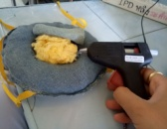
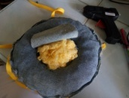
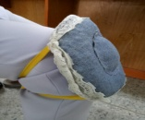
เอกสารอ้างอิง : สืบค้นจาก http://www.komchadluek.net/news/edu-health/141553 และhttps://www.ruedee.com/th/fabric/silk/
ภาพประกอบการอธิบายเพิ่มเติมจากบทคัดย่อ

วิธีการทำ (ยกมาจากบทคัดย่อ)
1.ตัดผ้ายีนส์เป็นวงกลม เส้นผ่าศูนย์กลาง 18 ซม.พร้อมเจาะรูตรงกลางเส้นผ่าศูนย์กลางยาว 5 ซม. จำนวน 4 ชิ้น(ชิ้นใหญ่) และตัดผ้ายีนส์เป็นวงกลมเส้นผ่าศูนย์กลางยาว 9 ซม. จำนวน 4 ชิ้น(ชิ้นเล็ก)
2. นำผ้าที่ตัดเป็นวงกลมชิ้นใหญ่ จำนวน 2 ชิ้นเย็บติดกันบริเวณขอบด้านในวงกลม และขอบด้านนอก โดยเหลือช่องว่างเพื่อยัดใยไหม ประมาณ 5 ซม.และนำเชือกผูกรองเท้าขนาดยาว เส้นละ 30 ซม จำนวน 4 เส้น เย็บด้านติดกับวงกลมโดนัท จากนั้นนำใยไหมที่เตรียมไว้มายัดให้เต็มแล้วเย็บปิดบริเวณชายผ้าไว้
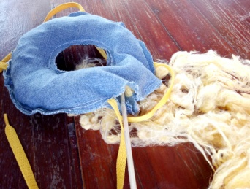
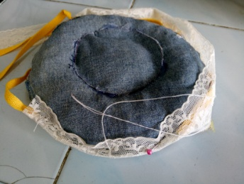

3. นำผ้าที่ตัดเป็นวงกลมเล็กมาปิดบริเวณช่องว่างตรงกลาง โดยใช้ปืนกาวติดระหว่างผ้า 1 ด้าน รอให้กาวแห้งสักครู่ จากนั้นกลับด้านของโดนัท นำใยไหมยัดบรรจุลงในช่องว่างให้นูนขึ้นพอประมาณ แล้วนำผ้าที่ตัดเป็นวงกลมเล็กที่เตรียมไว้อีก 1 ชิ้น มาปิดทับ ติดด้วยกาวปืนให้แน่น
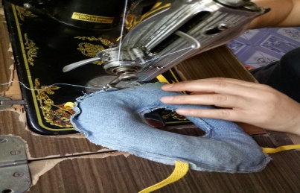

4. นำขอบลูกไม้เย็บตกแต่งรอบขอบวงกลม
